提案書 様式
別紙４
<大矢部弾庫跡地活用に係るマーケットサウンディング>

法人名又はグループ名

（１）本サウンディングにおけるご提案の範囲について
○ 今回ご提案いただく範囲について、下記よりお選びください。
１ 本敷地への導入が望まれる機能、ハード整備（建物、敷地造成、設備等）または活用事業全般について
⇒以下（２）以降の項目について可能な範囲でご記入ください。

２ 本敷地を活用したソフト事業（サービス、アクティビティ、プログラム等）について
⇒以下（２）以降の項目について（５）を除いて可能な範囲でご記入ください。

（２）大矢部弾庫跡地活用のコンセプト、本敷地の活用を通じて実現したいこと等
○ 大矢部弾庫跡地活用のコンセプトとして考えられる方向性や、貴団体が本敷地の活用を通じて実現したいこと等について自由に記載ください。

（３）対象地の活用ポテンシャルに対する意見
○ 大矢部弾庫跡地の活用ポテンシャルについて、もっとも魅力的だと感じるポイントとその理由を①～⑯の中から教えてください。（３つまで選択可）
① 市の東西交流拠点となりうる立地
② 幹線道路からのアクセス利便性が高い立地
③ 市街地の中にありながら宅地開発を免れた貴重な谷戸の自然環境
④ 水に対する安全性（ハザードマップの被害想定区域と重複しない）
⑤ 鎌倉時代の歴史を伝える深谷やぐら群・円通寺跡
⑥ 戦争の歴史を伝える隧道弾庫
⑦ ため池
⑧ 四方を緑に囲まれ静かで自然を感じることができる空間
⑨ 市街地と平坦地を隔絶する斜面地と雑木林
⑩ 施設整備に適した平坦地
⑪ 平坦地中央に残置された調整池
⑫ エントランス空間に適した幅広い接道
⑬ 敷地の斜面地に隣接する既存公園
⑭ 森崎地区（子育て世代が多く居住）
⑮ 大矢部地区（シニア世代が多く居住）
⑯ その他（ ）
上記選択肢を選んだ理由等をご記入ください。

（４）対象地について魅力を感じる場所
○ 大矢部弾庫跡地について、活用してみたい場所とその理由を教えてください。
【場所】（下図を活用し、図示してください）
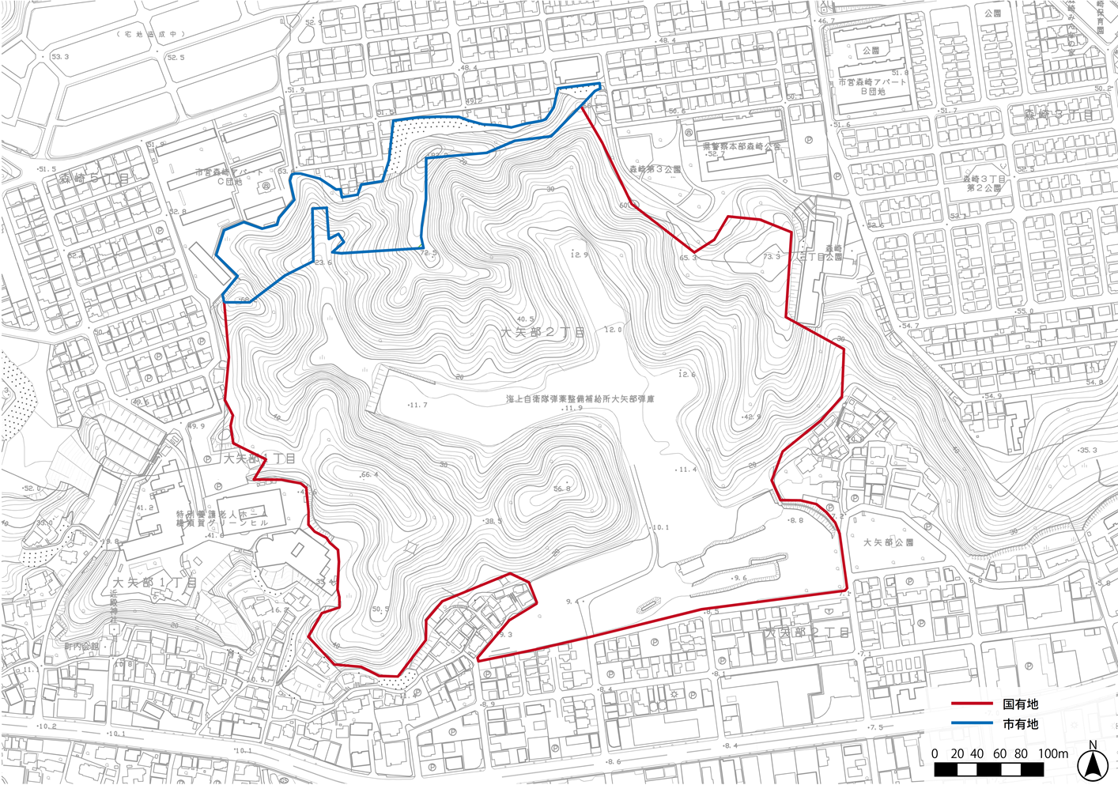
【理由】

（５）対象地の土地活用に関する提案
○ 対象地の土地活用に関するアイデアについて記載してください。
【提案を求めたい事項】
- 対象地の活用コンセプト、ターゲット層設定の考え方
- 対象地に導入すべき機能・設備等（公共施設／民間収益施設）、投資規模等
- 賑わいを創出する仕掛け、周辺地域との連携等
- ゾーニングイメージ 等

（６）対象地を活用したイベント、プログラム等に関する提案
○ 対象地を活用して開催するイベントや利用者に提供するプログラムに関するアイデアについて記載してください。
【提案を求めたい事項】
- 地域住民と連携し、地域の活動拠点となるような活用のあり方
- 自然や歴史的資源を活用し、地域の魅力向上を図るようなプログラムの提供 等

（７）大矢部弾庫跡地活用事業への関心について
○ 大矢部弾庫跡地活用事業について、貴団体の現時点での関心を教えてください。
１ 非常に関心があり、ぜひ活用事業者として参加したい
２ 関心があり、条件が整えば活用事業者として参加したい
３ 活用事業者として参加の予定はないが、本敷地内で展開できる可能性のあるサービスや製品、アクティビティ、教育プログラム等を有している
４ 活用事業者として参加の予定はないが、本敷地または近隣地域と連携可能性のある施設やサービスを運営している
５ １～４のいずれにも該当しない

上記選択肢を選んだ理由、参加するための条件等をご記入ください。

（８）市に期待する役割、その他意見等
（５）（６）のご提案内容を実現する上で市に期待する役割・官民役割分担や望ましい事業実施条件、その他実現に向けた課題等について、その理由も添えて記載してください。
また、その他本事業に係るご意見や市へのご要望等があれば記載してください。

（９）見積もり等へのご協力可否
今後、本事業の事業費算定において参考見積等にご協力いただくことは可能でしょうか。

１ 見積もり、追加ヒアリング等への対応が可能
２ 対応不可

- 回答欄の大きさは回答内容に応じて適宜変更してください。
- 必要に応じて、提案書を補足する資料（イメージパース、配置図等）を添付してください。
- 全ての項目を記入する必要はありません。可能な範囲で記入してください。

